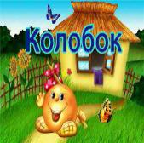

С рождения ребенок имеет право на имя, отчество и фамилию, имеет право жить и воспитываться в семье, знать своих родителей, получать от них защиту своих прав и законных
интересов. Имеет право на всестороннее развитие

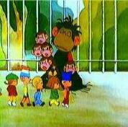

Имеет право
на образование.
С 6 лет и 6 меся-
цев имеет право
посещать школу

Право на отдых

Это лишь некоторые права, которые
отражены в «Конвенции о правах ребенка».
Всего в ней содержится 54 статьи.

Помни!

До 18 лет ты считаешься ребенком,
но ты всегда должен не только знать свои права, но и выполнять свои обязанности.

-Ты имеешь право на образование, но в то же время обязан посещать школу.
-Ты имеешь право требовать уважения собственных прав, однако при этом ты также должен уважать и считаться с правами других детей и взрослых.
- Ты обязан уважать права и культурную самобытность других.
- Ты обязан слушаться родителей и лиц, их заменяющих.
- Получить основное среднее образование.
- Юноши по достижении 17 лет обязаны встать на воинский учет.
- Ты обязан соблюдать правила поведения и учебную дисциплину, установленные в воспитательных и образовательных учреждениях, дома и в общественных местах.

Ты несёшь ответственность за невыполнение своих обязанностей!

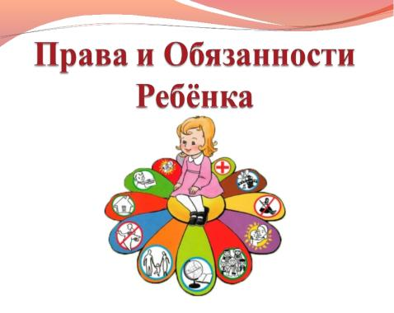
Дорогой друг!

Знаешь ли ты свои права? Знаешь ли ты, что должен быть защищен в жизни?
Узнать о своих правах можно в документе под названием «Конвенция о правах ребенка»

Это международный документ, который отражает и защищает права ребенка от рождения до 18 лет.

А как защищены права героев наших любимых сказок и мультфильмов?
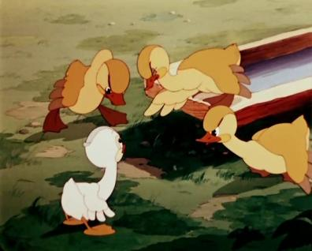
Право на уважение, гражданство

Право на защиту, право на неприкосновенность жилища
Право на
имущество

Право на труд и
вознаграждение

Право на свободу передвижения

Право на получение медицинской
помощи

Право на дружбу с кем хочешь
Право на тайну переписки

На защиту от жестокого обращения

